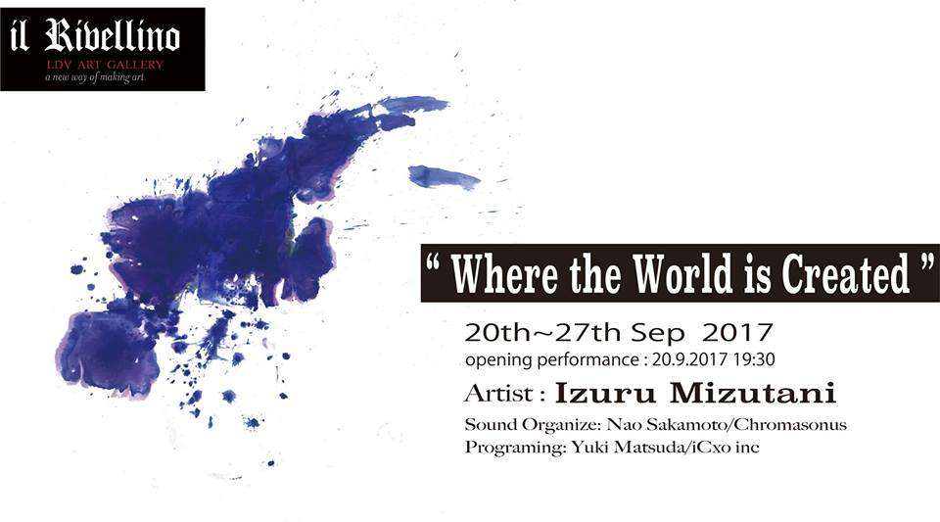

CENTRO CULTURALE IL RIVELLINO LDV LOCARNO
MOSTRA E PERFORMANCE DI IZURU MIZUTANI

“Where the World is created”

L’artista giapponese Izuru Mizutani crea in diretta al Rivellino

Inaugurazione

Mercoledì 20 settembre 2017, dalle ore 19.30

La mostra allestita nelle sale espositive del Rivellino sarà visibile

dal 20 al 27 settembre 2017

Info: Arminio Sciolli, cell. +41 0 79 6324378 – arminiosciolli@yahoo.com

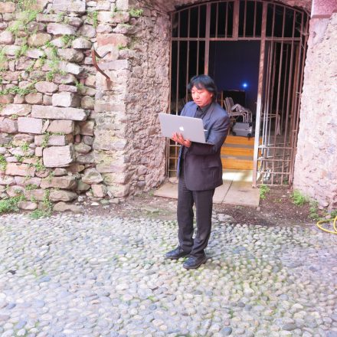
L’artista Izuru Mizutani al Rivellino LDV di Locarno (settembre 2017)

Il Maestro Izuru Mizutani è un grande e celebrato artista giapponese, originario della città di Nagoya, la terza del paese.
Arminio Sciolli, direttore del Rivellino LDV lo ha portato a Locarno di ritorno dal Kazakistan, dove l’artista giapponese – con altri artisti internazionali – si è esibito in live painting in occasione dell’Expo Astana 2017 nello spazio curato dall’art director Arminio Sciolli nel Padiglione Italia.
Izuru Mizutani ha al suo attivo numerose mostre personali e collettive e le sue opere sono presenti in numerosi musei di tutto il mondo.
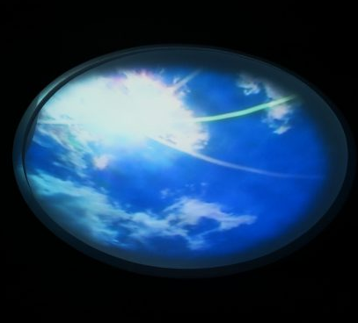
Izuru Mizutani “performerà” live attivando la grande installazione che è ormai pronta nel “ventre” del Rivellino stesso, il fortino del Castello Visconteo progettato da Leonardo da Vinci.
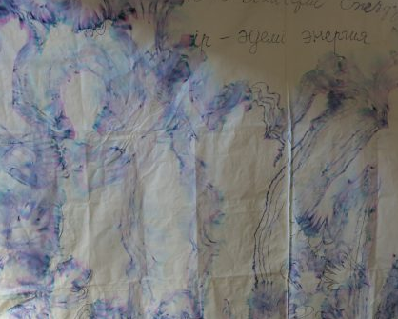
Al Rivellino l’artista giapponese ha creato grandi opere su carta che l’eterno, invariabile inchiostro color indaco, popola di infiniti arabeschi.

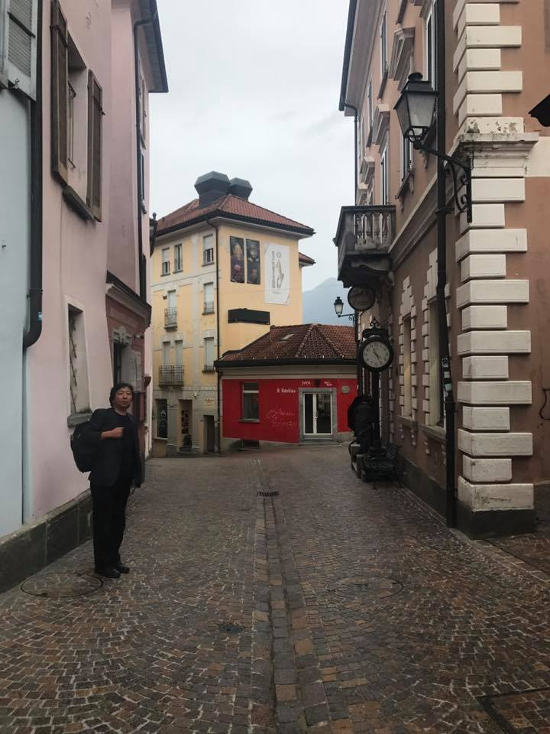
Izuru Mizutani a Locarno

